Anteprima Cersaie, Bologna 23-28 Settembre 2019
Informazioni stampa

L’ARMONIA PERFETTA ESISTE.
(E ANCHE IL BOX DOCCIA D’IRLANDA)

Flair Showers, sintesi di innovazione nel disegno e perfezione funzionale, presenta per la prima volta in Italia, la collezione pluripremiata di box doccia Premium ORO

Tira aria nuova nel comparto arredobagno. Aria frizzante che arriva dall’Irlanda direttamente a Bologna, in occasione della manifestazione internazionale Cersaie. Flair Showers, meglio noto come Flair, è un marchio irlandese specialista (nasce alle Cavan nel 1952) in grande espansione in Gran Bretagna, Irlanda del Nord e Francia e pronto ad investire in maniera importante in Italia. Obiettivo: offrire un’accativante alternativa ai marchi già presenti nella fascia top, ma soprattutto ambire a rivoluzionare il mercato delle cabine doccia nel nostro paese introducendo un nuovo concetto di design.
Collezione Oro – I dettagli contano –
La gamma Premium ORO è la perfetta espressione di innovazione funzionale, pulizia estetica, forma architetturale e ingegnerizzazione meccanica. Non solo, è qualcosa in più di una cabina doccia perché è pensata per gli ambienti più scenografici e rappresenta soluzioni d’arredo individuali e a sè stanti, dal forte impatto visivo e dalla spiccata flessibilità.
La linea Oro ha ricevuto tre premi per il miglior design - IF Product Design Award, RedDot Award e Good Design Award - che testimoniano l’eccellenza e le innovazioni funzionali di questa collezione.
Ha un elevato valore percepito sia dal punto di vista dell’oggetto che del sistema di installazione, oltre ad un costo competitivo. È realizzata in vetro temperato 8mm e con un rivestimento protettivo in grado di rendere idrorepellente la superficie del vetro (Clearvue), prevenendo così la formazione del calcare. I pannelli di 2 metri sono sostenuti da un’elegante barra di stabilizzazione in acciaio inox appositamente disegnata per accentuare la grazia del vetro. La maniglia è disegnata artigianalmente e l’impugnatura ergonomica comunica solidità e robustezza grazie ai materiali di cui è composta. É lavorata utilizzando una barra di ottone pieno, è moderna, con linee morbide e sensuali. Unica sul mercato e con una forte identità riconoscibile. Le eleganti cerniere planari, in ottone, rendono la pulizia un gioco da ragazzi.
I dettagli meccanici e i punti di fissaggio sono nascosti, inoltre le guarnizioni sono ultra-trasparenti per tramandare la loro bellezza nel tempo. L’installazione è compatibile sia su piatto doccia che a filo pavimento.
Semplice da installare e manutenere, è un prodotto di expertise industriale che assicura maggiore affidabilità anche in post-vendita e nell’eventualità che si rendessero necessari pezzi di ricambio.

…E A BOLOGNA RICEVERETE Un caloroso Benvenuto DALLA COLLEZIONE ORO E DALLA COLLEZIONE ETO

IMMAGINI DISPONIBILI ANTEPRIMA CERSAIE 2019
- Nell’immagine sotto, la porta scorrevole ORO di Flair è la perfetta combinazione tra funzionalità e seducente design. Il sistema di guida magnetico brevettato è unico nel suo genere. La solidità e la qualità dei prodotti ORO sono garantiti dall'uso dei materiali altamente qualitativi e del vetro di sicurezza 8mm, tra i più spessi nel settore. Il profilo superiore con la sua estetica "sospesa" è caratteristico della gamma ORO, inoltre protegge elegantemente il sistema di scorrimento. Il fermaporta è ammortizzato e le guarnizioni sono ultra-trasparenti. La sua esclusiva maniglia, ergonomica e dal design artigianale, assicura un'impugnatura salda e confortevole. Dimensioni disponibili: 1100 mm, 1200 mm, 1400 mm, 1500 mm e 1600 mm, tutte nelle versioni destra e sinistra, a scelta.

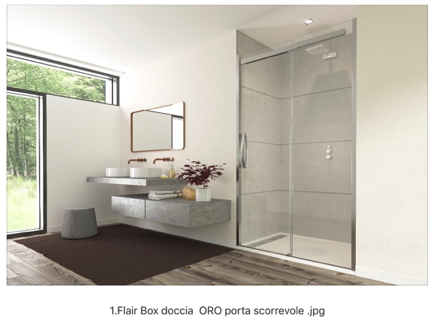

- Nell’immagine corrispondente, la porta a battente ORO con pannello in linea e lato fisso e barra a “T” con punti di fissaggio nascosti nella versione sinistra ha un angolo ultraframeless in linea 8 mm/altezza 2m, una soluzione che massimizza l’accesso d’entrata. Le guarnizioni ultra-trasparenti non si scoloriscono nel tempo. maniglie cromate hanno un design artigianale ed ergonomico che le differenzia da quelle normalmente presenti sul mercato. Dimensioni disponibili: 1100 mm, 1200 mm, 1400 mm e 1600 mm, tutte nelle versioni destra e sinistra.

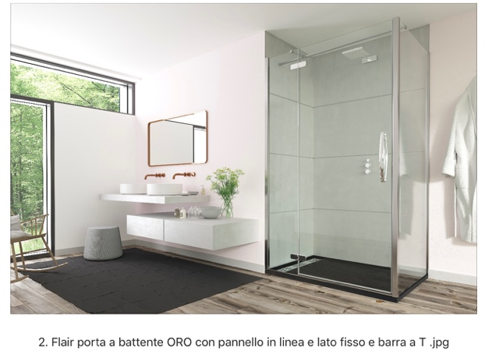

- Nell’immagine corrispondente, l'innovativo design della porta pieghevole ORO la rende la scelta migliore tra le collezioni disponibili sul mercato in 8mm.Il moderno meccanismo di apertura consente un movimento a 180 gradi. Inoltre è dotato di una pratica regolazione automatica che previene il contatto tra i pannelli e la parete. Le cerniere sono state attentamente disegnate per garantirne un'eccellente stabilità. Il design della maniglia ne definisce l'eleganza. Dimensioni disponibili: 800 mm, 900 mm, 1100 mm reversibili.

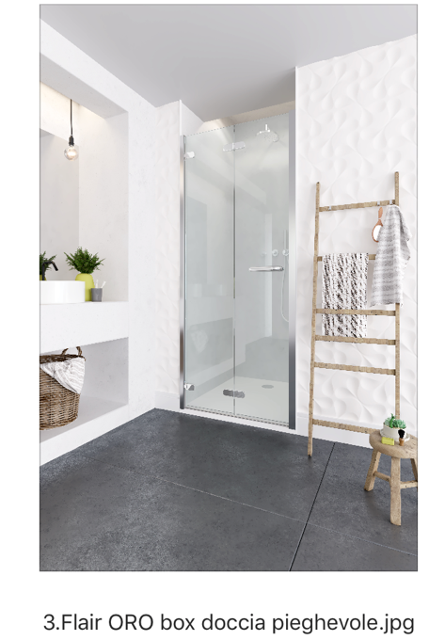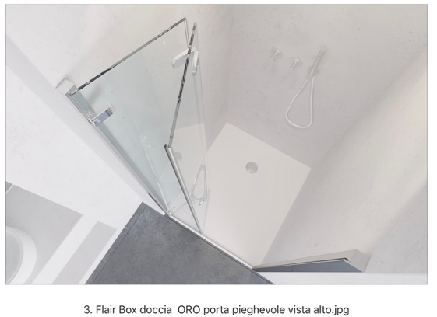

ALCUNI DETTAGLI DEI BOX DOCCIA FLAIR

